松本藩历任藩主家纹

历史上，日本各大家族都会用特定的纹章——“家纹”来昭示家族关系。家纹的应用很广，从正装和服，到统一的武器装备、家具，乃至房屋宅邸上都可看到这种专属标记。家纹图案常取材于大自然，如日本皇室的“菊”纹；或者是几何图案的组合变形，如三菱家族的三个重叠的菱形“三阶菱”。
下表为历代执掌松本城武士家族的家纹，黑门内侧的屋檐瓦当上可以看到几个这样的家纹。
家纹 | 姓氏 | 家纹名 | 说明
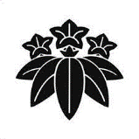 | 石川家族(1590-1613) | 笹龙胆  （笹，音同“世”） | 龙胆花和五片类似竹叶的叶子
 | 小笠原家族(1613-1617) | 三阶菱 | 三个重叠的菱形
 | 戸田家族(1617-1633) | 离之六星 | 呈外五内一状排布的圆形六星
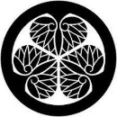 | 松平家族(1633-1638) | 丸三叶葵 | 包裹在圆环中的三片双叶细辛（乌金草）叶
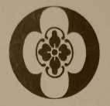 | 堀田家族(1638-1642) | 黑饼竖木瓜 | 叠加在黑色糯米饼上的纵长鸟巢
 | 水野家族(1642-1725) | 丸花泽泻 | 包围在圆环中的纵长三叶慈菇（泽泻科）
 | 戸田家族(1726-1869) | 离之六星 | 呈外五内一状排布的圆形六星

